Datganiad gwerth am arian 2018/19

Incwm Prifysgol 2018/19
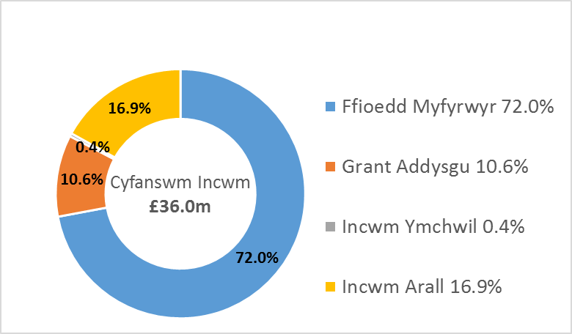

Fel y mwyafrif o brifysgolion sy'n derbyn cyllid cyhoeddus, mae Prifysgol Glyndwr yn elusen, ac yn codi incwm o ystod eang o ffynonellau. Mae'r incwm hwn yn cael ei wario ar gostau rhedeg o ddydd i ddydd, gan ddarparu gwasanaethau addysgu a gwasanaethau eraill â myfyrwyr, ymgymryd â gweithgareddau ymchwil a menter ac ymgysylltu â busnesau a chymunedau lleol. Mae unrhyw incwm dros ben yn cael ei ail-fuddsoddi yn ôl i wella cyfleusterau.
Ffioedd gan fyfyrwyr o'r DU a'r UE: Ar hyn o bryd, mae'r ffioedd hyn wedi'u capio ar £ 9,000 y flwyddyn, a gall myfyrwyr gymryd benthyciad i dalu'r gost hon. Dim ond pan fydd myfyriwr graddedig yn ennill mwy na swm penodol y caiff benthyciadau ffioedd eu had-dalu, rhwng 6 Ebrill 2020 a 5 Ebrill 2021, y swm hwn oedd £ 26,575. Felly bydd yr union swm y bydd myfyriwr yn ei dalu am ei gwrs yn dibynnu ar faint y mae'n ei ennill ar ôl graddio.
Grantiau addysgu'r llywodraeth: Mae rhai pynciau'n costio mwy i'w cyflawni na'r ffioedd y mae myfyrwyr y DU a'r UE yn eu talu. Ar gyfer y cyrsiau hyn mae'r llywodraeth yn darparu incwm i lenwi rhywfaint, ond nid y cyfan, o'r bwlch cyllido hwn.
Ffioedd gan fyfyrwyr rhyngwladol: Yn wahanol i fyfyrwyr cartref a'r UE, nid yw prifysgolion yn derbyn unrhyw gefnogaeth gan y llywodraeth i fyfyrwyr rhyngwladol. Mae'r ffioedd ar gyfer y myfyrwyr hyn heb eu rheoleiddio ac yn aml maent yn uwch na'r ffioedd i fyfyrwyr y DU a'r UE.
Ffynonellau incwm eraill: Mae'r rhain yn cynnwys grantiau'r llywodraeth ar gyfer ymchwil, a chyfleusterau addysgu ac ymchwil newydd. Mae ein hymchwil hefyd yn cynhyrchu rhywfaint o incwm gan lywodraethau'r UE, elusennau, diwydiant a chorfforaethau cyhoeddus. Yn olaf, rydym yn derbyn incwm o weithgareddau busnes eraill.

Gwariant prifysgol 2018/19

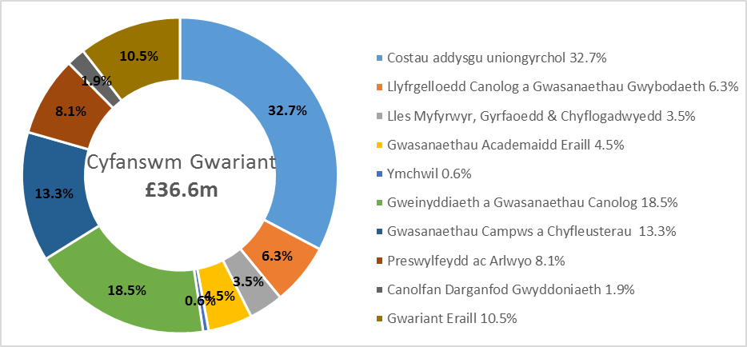

Mae prif wariant Prifysgol Wrecsam Glyndwr ar addysgu ac ymchwil, ond mae hefyd yn gwario arian ar ystod o feysydd eraill sydd o fudd ac yn cefnogi myfyrwyr ac yn gwella profiad myfyrwyr.
Undeb Myfyrwyr Wrecsam Glyndwr: Cyfrannodd y Brifysgol £ 350,000 yn ystod y flwyddyn i helpu i gefnogi tuag at redeg Undeb y Myfyrwyr.
Canolfan Darganfod Gwyddoniaeth: Ariennir y gwariant hwn trwy gyllid grant allanol penodol ac incwm ffioedd ymwelwyr.
Costau ychwanegol unwaith ac am byth ar gyfer 2019/20: Nod y Brifysgol yw gwario ar lefelau sydd o fewn yr incwm y mae wedi'i gynhyrchu yn ystod y flwyddyn yn unig, ond yn ystod 2018/19 roedd yna â chostau unwaith ac am byth di arian ychwanegol oherwydd:
- cynnwys taliadau gwasanaeth blaenorol Pensiwn LGPS, sy'n deillio o ddyfarniad y Llys Apêl mewn perthynas â threfniadau trosglwyddo sy'n effeithio ar bensiynau barnwyr a diffoddwyr tân (McCloud a Sergeant). Roedd effaith y dyfarniad hwn ar y Brifysgol yn golygu bod tâl ychwanegol o £ 625,000 yn ymwneud â chostau gwasanaeth blaenorol LGPS.

- yn ychwanegol at y costau pensiynau uwch, cododd tâl amhariad yn ymwneud ag ased tir ac eiddo a ddelir i'w werthu olygu fwy o wariant o £ 700,000.
Gwariant cyfalaf Prifysgol Wrecsam Glyndwr 2018/19

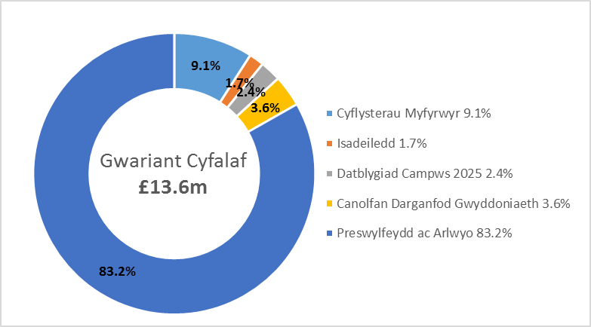
Yn ogystal â chynnal a chadw cyfleusterau presennol, rydym wedi cynnal ystod o uwchraddiadau i'r campws yn ddiweddar gyda'n rhaglen drawsnewidiol Campws 2025:
- Yn ystod y flwyddyn gwnaethom gwblhau pryniant gwerth £ 11m o lety myfyrwyr Pentref Wrecsam
- Yn dilyn agor ein gofod dysgu cymdeithasol a chydweithredol newydd sbon, Yr Astudiaeth, yng Ngwanwyn 2018, rydym wedi ychwanegu gofod cyffrous arall sy'n agored i fyfyrwyr ac ymwelwyr: Yr Oriel.
- Fe wnaethom hefyd adnewyddu ystafelloedd darlithio ac ystafelloedd dosbarth llai ar hyd y coridor B.
- Daeth y flwyddyn hefyd ag agoriad swyddogol Parc Colliers, a ddatblygwyd gan Gymdeithas Bêl-droed Cymru fel eu Canolfan Datblygu Pêl-droed Genedlaethol, sydd bellach yn cael ei gweithredu mewn partneriaeth â'r Brifysgol ac sy'n cael ei defnyddio gan ein myfyrwyr ar gyfer addysgu, dysgu a gweithgareddau trwy brofiad yn ogystal ag ar gyfer chwaraeon.
- Mae datblygiadau cyffrous pellach hefyd wedi bod yn digwydd yn Llanelwy a Northop, gyda chyflwyniad gofod addysgu ‘Gofod’ yn Llanelwy - i alluogi addysgu ffurfiol i ddigwydd am y tro cyntaf yn Llanelwy.
Gellir dod o hyd i ragor o wybodaeth am incwm a gwariant Prifysgol Glyndwr yn ein datganiadau ariannol ar wefan y Brifysgol.

